**1. Что такое динамическая маршрутизация? Какие этапы в ней присутствуют?** Динамическая маршрутизация – процесс построения маршрутов до всех известных сетей, для наиболее выгодного использования каналов связи при передаче информации. Маршрутизаторы при этом обмениваются своими таблицами маршрутизации. Присутствуют два этапа: формирование таблиц маршрутизации и выбор маршрутов.

**2. Чем отличаются векторные алгоритмы маршрутизации от алгоритмов на основе состояний канало связей? Приведите положительные и отрицательные стороны каждого типа алгоритмов.** Отличие векторных алгоритмов от алгоритмов состояния связей в том, что в первых соседним маршрутизаторам передаётся инфомация о доступности(метрика) всех (или некоторых) известных маршрутизатору сетей , а во вторых передаётся инофрмация только о непосредственно подключённых к маршрутизатору сетях. Положительные и отрицательные стороны: первые могут использоваться только в ограниченных масштабах, т.к. размеры векторов становятся слишком большими с ростом охвата сетей. Также первые могут быть не очень точными, т.к. не имеют точного представления о топологии связей сети, а располагают только обобщённой информацией, полученной в основном через посредников. Второй тип алгоритмов лучше тем, что граф связей точный и одинаковый для всех маршрутизаторов. Это делает процесс маршрутизации более устойсивым к изменениям конфигурации. Широковещательный трафик хоть и есть, но он присутствует только между соседями. Пример первого типа - RIP, второго – OSPF.

**3. Что такое метрика маршрута? Зачем она используется? Как она рассчитывается при формировании таблиц маршрутизации статическим способом и протоколами динамической маршрутизации?** Метрика маршрута – характеристика канала, используемая для определения «расстояния» между маршрутизаторами. Метрика назначается на основе разных данных: показатель пропускной способности и/или надёжность канала. Обычно чем меньше метрика, тем меньше расстояние. Метрика используется для построения наиболее выгодных маршрутов. Протоколы динамической маршрутизации обычно просто считают число маршрутизаторов и это число назначют метрикой. При статической маршрутизации метрика назначается администратором сети на основании его знания устройств и их скоростей в сети.

**4. Может ли в таблице маршрутизации быть несколько строк, описывающих путь до одной и той же сети?** Да. В протоколе RIP это возможно. Однако если маршруты будут с одинаковой метрикой, то в таблицу может быть внесён только один из них.

**5. Что такое технология «расщепления горизонта»? Приведите положительный и отрицательный пример применения этой технологии.** Расщепление горизонта – технология проткола RIP – запрет на отправление информации о сети на тот интерфейс, через который эта информация получена. Отрицательный пример:

Рассмотрим соединение «звезда» на рисунке ниже. В центре у нас R1 (Хаб), а роутеры R2 и R3 подключены к нему, через frame-relay облако по технологии Point-to-Multipoint.

При включении проткола RIP сети 4 и 5 не будут взаимодействовать, т.к. во всех процессах был задействован один и тот же интерфейс, который был и приёмником и передатчиком для сетей 4 и 5.

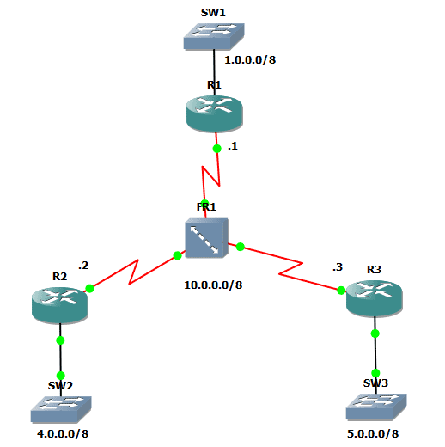

Положительный пример:

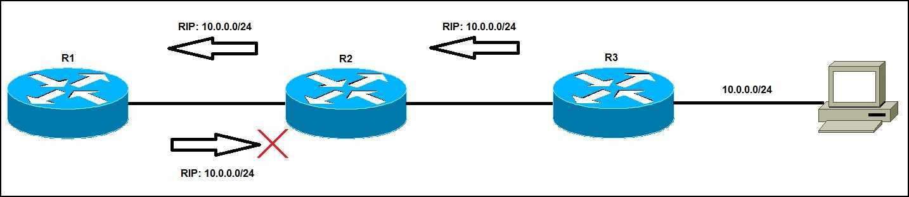

R3 рассказывает R2 о доступности сети 10, R2 рассказывает R1 о доступности сети 10. При этом R1 не рассказывает R2 о доступности сети 10. Представим, что связь между R2 & R3 прервалась, расщепление горизонта отключено. Так как R2 получил маршут к сети 10 от R1, то он и пошлёт все пакеты для этой сети в R1. R1 также пошлёт пакеты в R2, начнётся цифровой шторм.

**6. Зачем в протоколе RIP используются триггерные обновления?** Триггерные обновления инициируются, когда происходит изменение топологии сети и посылается обновленная информация о маршрутизации, которая отражает эти изменения. Эти обновления нужны для моментального запуска обновления информации об изменённых маршрутах, чтобы опередить информационные сообщения от других маршрутизаторов, о том, что они всё ещё имеют доступ к недоступной сети.

**7. В каких состояниях может находиться связь между соседями по OSPF протоколу?**

1 Состояние инициализации – если было получено сообщение от неизвестного соседа.

2 Двухстороннее знакомство – когда от нового соеда будет получено очередное служебное сообщение, в котором текущий маршрутизатор будет указан как соседний. При этом маршрутизаторы решают, нужно ли продолжать установление соседства. Если в списках обоих маршрутизаторов нет незнакомых соседей, то в итоге начинается принятие решения о назначении DR & BDR(Backup Designated Router).

3 Подготовка к синхронизации(обмену) LSADB (exstart) инициируется главным роутером. Назначается начальный порядковый номер, обеспечивающий получение маршрутизатором последней информации из LSADB и перезапрос у мастера потерянных сообщений.

4 Синхронизация LSADB(exchange) – непосредственный обмен базой состояний каналов.

5 Завершение установления связи – удаление мусора, устаревших записей из старых LSADB.

6 Работоспособное состояние(Full).

После завершения обновления LSADB маршрутизатор переходит в работоспособное состояние(Full).

**8. За счет чего сокращается объем передаваемой по сети служебной информации при использовании протокола OSPF?** Объём информации сокращается за счёт того, что рассылается информация только о непосредственно подключённых к маршрутизатору сетях. Также за счёт того, что создаются зоны – непересекающиеся области. В них выбираются главные роутеры(Designated Router), которые ведут эталонную базу данных об имеющихся соединениях. Маршрутизаторы уже сообщают этому роутеру об изменениях в топологии сети, а он сообщает всем остальным.

**9. Как происходит интеграция RIP и OSPF на пограничных коммутаторах?** Автономные системы с разными протоколами маршрутизации объединяются с помощью пограничных маршрутизаторов. Важное внимание при этом следует уделить интерпретации метрик. Для интегрирующей маршрутизации чаще всего используется протокол BGP(Border Gateway Protocol). Чтобы, например из RIP передать информацию в OSPF, нужно настроить роутер: redistribute ospf.